Dragon Card Battle

Resumo

Dragon Card Battle é um jogo de cartas, onde em uma batalha você deve jogar cartas com dragões mais forte do que seu oponente, em um tabuleiro com opção de três dragões do seu deck de cartas. Player 1 tem que adivinhar quais são os elementos que é mais forte que seu oponente, esse desafio envolve raciocínio lógico, matemática (para questão do hp do dragão e para ataque).

Como jogar

Dois jogadores duelando um contra o outro, cada um deve ter três cartas para começar um duelo, os ataques são sequencias e cruzados. Como mostrado na imagem abaixo.

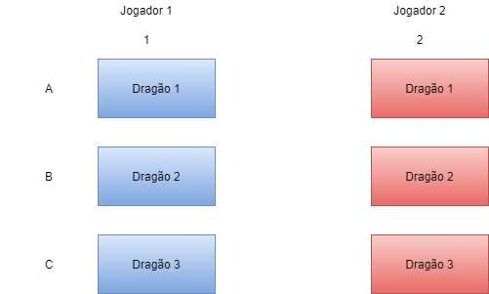

A sequência seria aleatória, porém em um modelo padrão, como por exemplo:

Pode-se começar pelo lado esquerdo ou direito e encima ou embaixo, se começar o jogador lado direito e encima a sequência fica: A2, A1, B2, B1, C2, C1 então o mesmo repete.

Regras

O jogador não pode adicionar mais de três dragões.

O jogador não pode trocar as cartas após começar o duelo com outras pessoas.

O jogo tem um padrão de qual elemento é mais forte e qual é mais fraco, não pode furar essa ordem.